
网 站 关 键 亮 点 说 明
DataFlow Lab
——可视化数据分析实验室·让每一步处理都看得见
姓 名： 王文岭
学 号： 2407040110
班 级： 人工智能2401
2026 年 10 月

目 录
（在 Word 中按 Ctrl+A 后按 F9，或右键“更新域”生成目录）

第1章 设计立意
DataFlow Lab 是一个以“可视化数据分析”为主题的网站。它的出发点是一个朴素的问题：当 pandas 用 dropna()、groupby() 一行代码就给出结果时，数据在中间究竟经历了什么？哪些行被判为缺失？最大值是怎么被比较出来的？分组之后行去了哪里？这些问题在传统的数据分析工具里是“黑箱”。
因此本网站确立了三条设计主线：第一，把每个数据处理操作拆解成可播放的动画剧本，让数据从原始状态到处理完成的全过程逐步呈现；第二，用图形承担“提问”的职责——分布形态、离群点、相关关系、缺失模式、组间差异这些表格看不出来的信息，由图形来回答；第三，让图形反向驱动分析——点击图元即可定位数据行，图形不只是展示结果的画布，而是分析的工具。

1.1 对作业要求的逐项响应
表1-1 作业要求与落实方式对照
作业要求 | 本网站的落实方式
自由加载数据 | 4 个内置数据集随时切换；本地导入 CSV / TSV / TXT / JSON；弹窗粘贴数据；结果导出 CSV
设定默认数据集 | 打开即载入“学生成绩”数据集（24 行 × 8 列，内含 2 个缺失值、1 组重复行、1 个超高分）
参考 pandas 实现各种功能 | 28 个操作覆盖 describe / melt / pivot_table / corr / merge / concat / rank / rolling / astype / replace 等，并给出等价 pandas 代码
清晰呈现每个步骤 | 顶部“分析流水线”串联 数据集 → 步骤 1 → 步骤 2 → …，每张卡片显示参数摘要与执行状态
每个步骤动态交互演示 | 暂停 / 单步 / 回退 / 任意跳转 / 0.5×–4× 调速 /“只看结果”瞬时模式
去极值要给出寻找逻辑与删除步骤 | 表格探针逐格扫描，图表同步画出“当前最小 / 当前最大”的下降与上升轨迹，标记随扫描移动，随后逐行删除
核心不是调用库直接出结果 | 全部计算由自研 dataframe.js 完成（CSV 解析、类型推断、分位数、相关矩阵、describe）
一定要用可视化的方式，用图形增加数据分析能力 | 14 种图表 + 过程实时图 + 刷选联动 + 自动洞察 + 表头分布迷你图 + 单元格数据条

第2章 网站结构总览
网站采用三栏式布局：左栏是“数据源 + 操作库”，中栏是“分析流水线 + 动画舞台”，右栏是“结果面板（KPI / 图表 / 洞察 / 描述统计 / 等价代码 / 变化量）”。三栏的比例为 292 : 自适应 : 384，顶栏 56px；窄屏时自动降级为单列纵向布局。信息层级遵循“我要做什么 → 正在发生什么 → 结果是什么 / 看出了什么”的顺序。
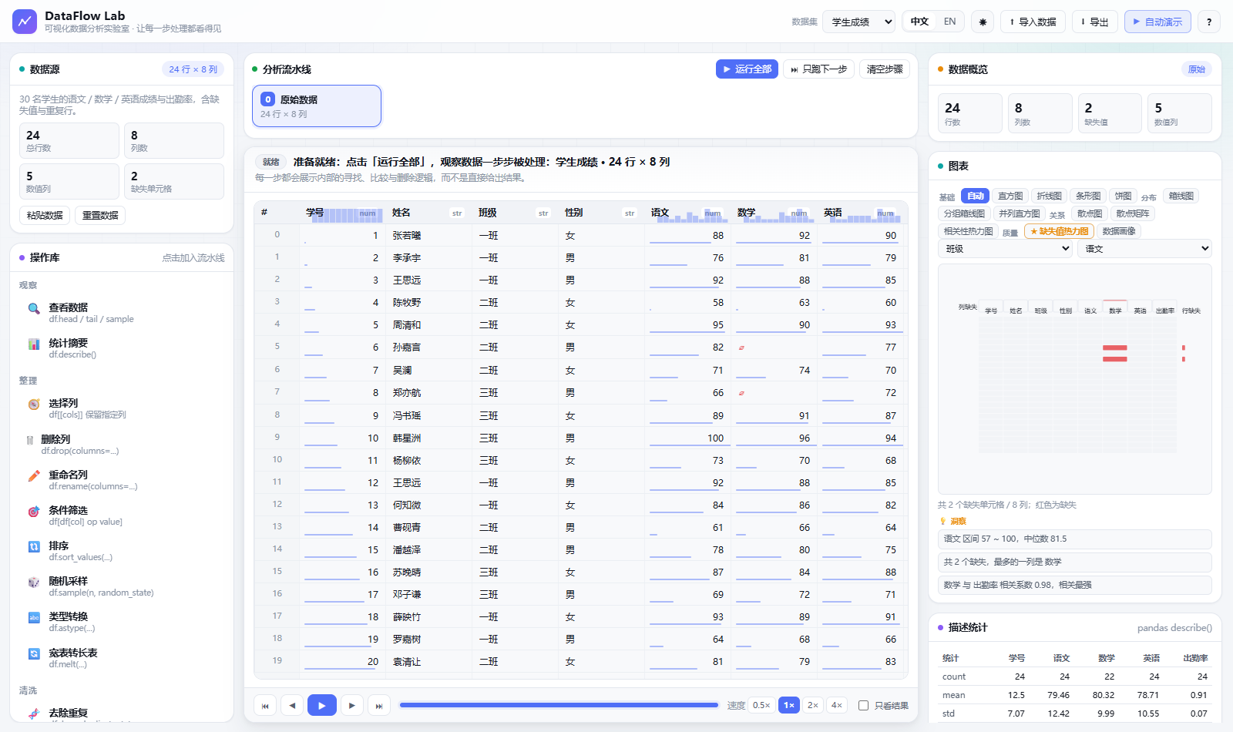
图2-1 网站总览：左栏操作库、中栏动画表格、右栏图表与自动洞察（注意表头右上角的分布迷你图与单元格底部的数据条）

2.1 模块清单
表2-1 主要模块清单
模块 | 文件 | 核心内容
页面骨架 | index.html | 三栏结构、播放条、弹窗、双语钩子
数据引擎 | dataframe.js | 列 key/name 双语列、CSV/JSON 解析、类型推断、统计与相关矩阵
动画剧本 | operations.js | 28 个 pandas 风格操作，每个操作生成一条可播放事件序列
剧本播放器 | animator.js | say / scan / mark / drop / fill / addcol / group / agg / settle 事件
表格视图 | tableview.js | 探针扫描、标记、删除、FLIP 重排、行坍缩、表头迷你图与数据条
图表模块 | charts.js | 14 种 SVG 图表、过程实时图、刷选联动、自动洞察
主控与面板 | app.js | 状态机、播放控制、面板联动、主题与语言切换
双语与数据集 | i18n.js / i18n-ext.js / datasets.js | 同一套 key 驱动全站文案；数据集本身也提供中英两套数据

第3章 关键亮点

3.1 动画剧本：把每个操作拆成可播放的事件序列
本项目最重要的架构决策是：每个操作 run(df, params) 不返回“结果”，而是返回一条动画剧本——包含处理后的数据、等价 pandas 代码，以及一串事件。播放器只认识事件类型，于是“新增一个数据处理操作”就退化成“写一个 run()”，动画、界面、双语、图表都会自动获得支持。这也是 28 个操作仍能保持统一动效的原因。
（1）扫描事件（scan）：逐格推进探针，支持 minmax（找最值）与 flag（判定命中 / 剔除）两种轨迹；
（2）标记与删除事件（mark / drop）：先标记待删目标，再逐行淡出、收起，其余行自然上移；
（3）填充与新增列事件（fill / addcol）：数值滚动补间、新列从右侧滑入；
（4）分组聚合事件（group / agg）：同组上色 → 聚拢 → 坍缩成汇总行；
（5）落定事件（settle）：整表 FLIP 重排或重新渲染，与会话状态保持一致。

3.2 图形化的“寻找逻辑”——去除极值
“去掉一个最高分、一个最低分”是典型的评委打分场景。多数可视化只会告诉你删了两行，而本网站演示的是“这两行是怎么被找到的”：表格逐格扫描的同时，右侧图表同步画出两条轨迹——红色阶梯线是“当前最大值”的上升过程，蓝色阶梯线是“当前最小值”的下降过程，圆点标记当前扫描到的数值，图内实时标注“当前最小 57 / 当前最大 100”与扫描进度。扫描结束后标记停在真正的极值行上，随后这两行被逐行删除，图表里的分布也随之重新生成。
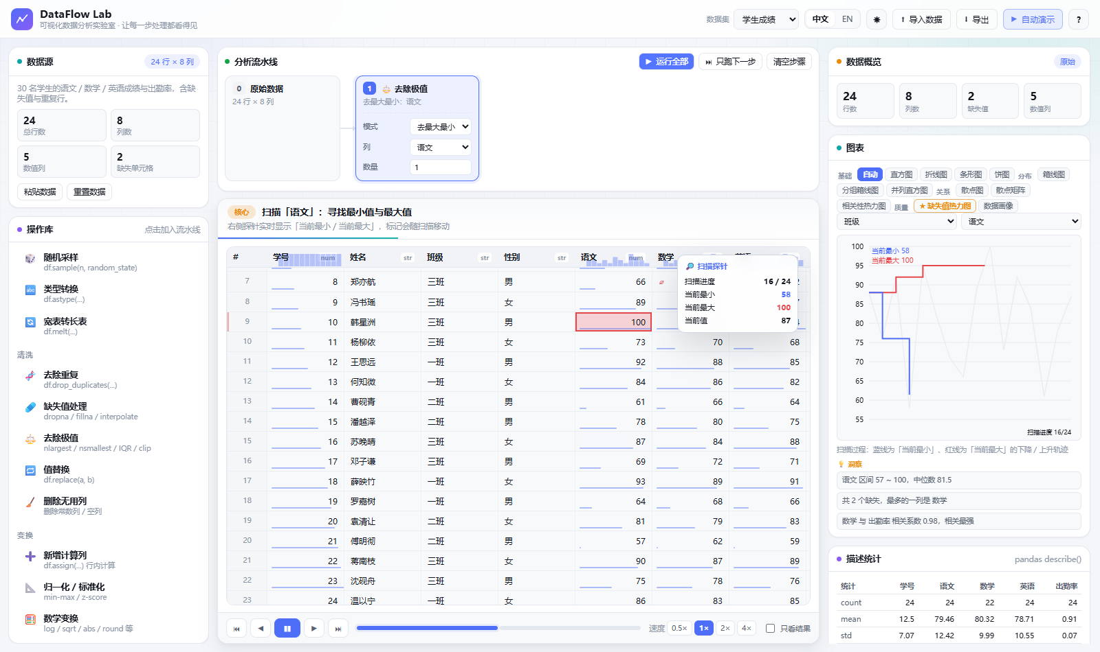
图3-1 扫描过程中，图表实时画出“当前最大”（红）与“当前最小”（蓝）的轨迹，表格中极值行被同步标记

3.3 十四种分析级图表——用图形提出问题
图表按“回答什么问题”分为四组：基础组（自动 / 直方图 / 折线 / 条形 / 饼图）回答分布与占比；分布组（箱线图 / 分组箱线图 / 并列直方图）回答离群点与组间差异；关系组（散点图 / 散点矩阵 / 相关性热力图）回答变量之间的关联；质量组（缺失值热力图 / 数据画像 / 处理前后对比）回答数据质量与“这一步改变了什么”。系统还会根据当前数据自动推荐最合适的图表（以 ★ 标记），并让图表跟随当前步骤正在处理的字段联动。
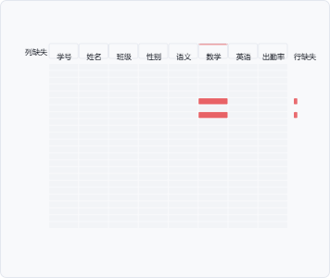
图3-2 缺失值热力图：上排为各列缺失率，右侧为各行缺失率，红色即缺失单元格
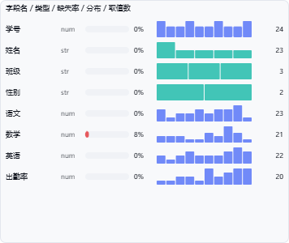
图3-3 数据画像：每列一行，给出类型、缺失率、取值数量与分布迷你图
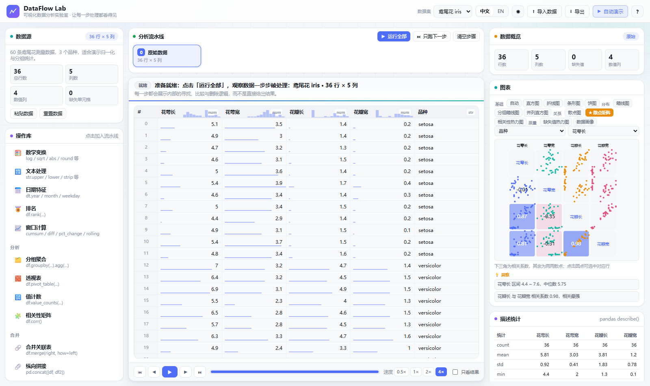
图3-4 散点矩阵（鸢尾花数据集）：下三角为相关系数，其余为两两散点图

3.4 图形驱动分析：刷选联动与自动洞察
图形不只是“看”的对象，还是“操作”的入口。每个图元都携带对应的数据行标识，点击直方图的柱子、箱线图的箱体或异常点、散点图的点、饼图的扇区，表格会立即高亮并自动滚动定位到这些行；反过来，鼠标悬停表格行时，图上包含该行的图元也会高亮，形成“图表 ⇄ 表格”的双向联动。此外，图表下方会自动给出最多三条“从图形读出来的结论”，例如分布偏度、离群点数量与正常区间、最强相关变量对、缺失最多的列、取值恒定的列等。
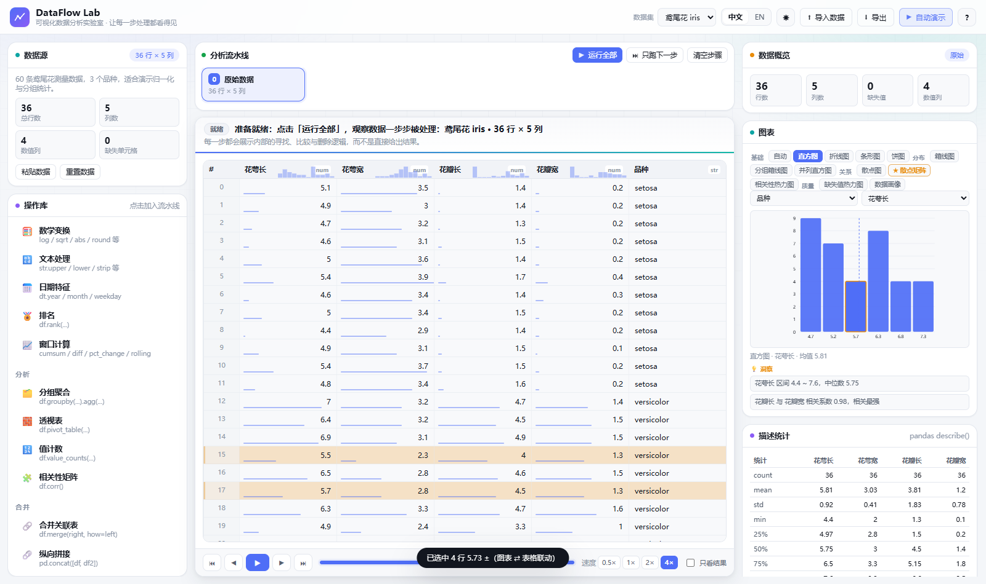
图3-5 点击直方图的柱子后，表格中被选中的行整体高亮（图表与表格刷选联动）

3.5 表内微可视化：表头分布迷你图与单元格数据条
为了减少“表格与图表之间来回切换”的成本，网站把可视化直接嵌入表格：每个数值列的表头右上角内嵌一条分布迷你图（sparkline），不用点开图表就能判断该列是偏态还是双峰；每个数值单元格底部有一条长度与数值大小成正比的细条，比较大小不必逐个读数字。两者均为纯 SVG/CSS 实现，不增加行高，也不影响探针、标记、删除等既有动画。

3.6 中英双语：同一套 key 驱动全站
网站原生支持中英切换，且两种语言“内容一致”而非只翻界面：界面文案、28 个操作的名称与说明、参数名与选项、每一步的解说词、HUD 探针标签、提示消息、图表名与洞察文案全部双语；数据集本身也提供两套数据，切换英文后表头变为 ID / Name / Class / Chinese / Math，单元格里的姓名、班级、性别、品类、品种同步翻译；右侧等价 pandas 代码中的列名也会相应变化。实现上，列以语言无关的内部 key 寻址，步骤参数只存 key，因此切换语言后会按同一套流水线重算，结果与动画完全一致。

3.7 明暗双主题与现代简约配色
配色体系采用“中性灰底 + 单一主色（靛蓝）”的现代简约风格：浅色主题为白底浅灰面板，深色主题为中性炭黑而非蓝黑。所有颜色通过 CSS 变量管理，图表（SVG）通过 getComputedStyle 取值，因此主题切换后图表颜色同步刷新；主题选择写入 localStorage，首次访问跟随系统偏好，并支持 prefers-reduced-motion 的动画降级。
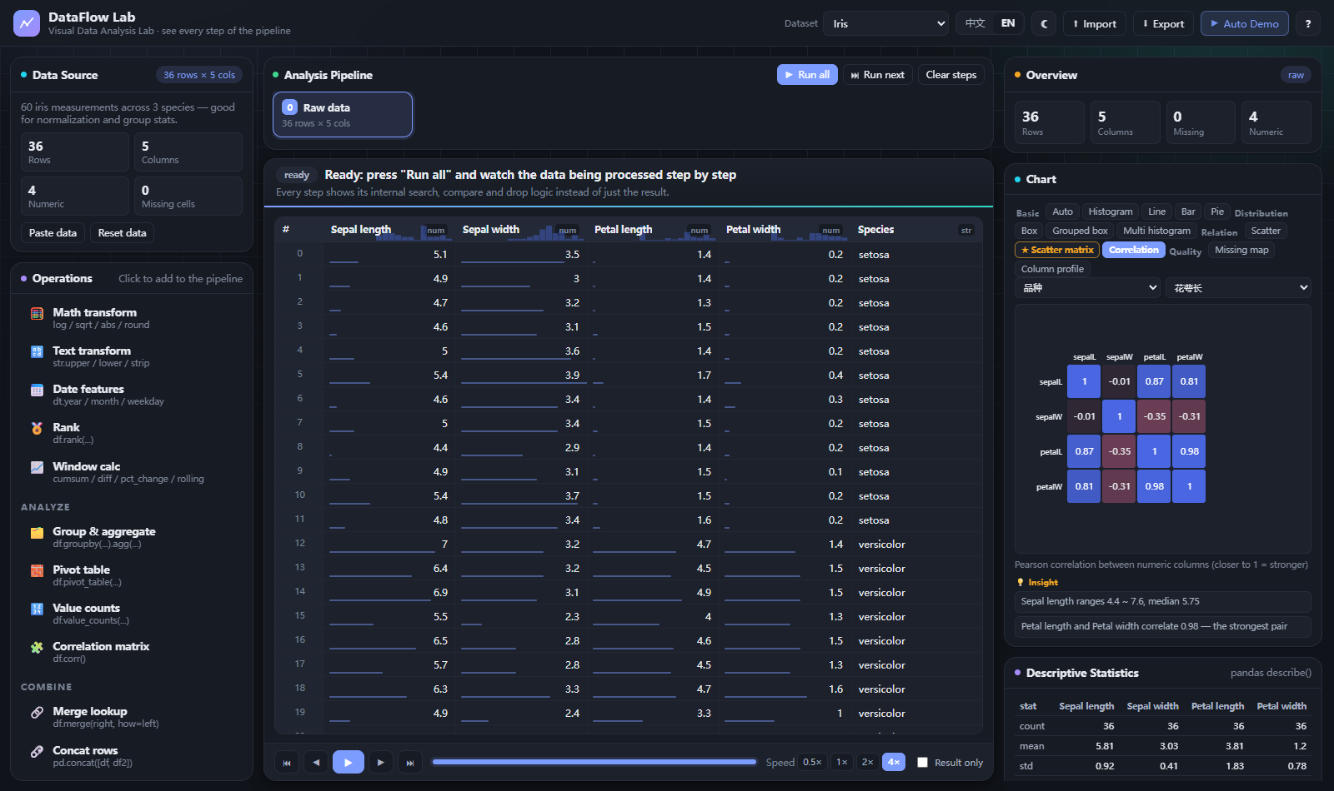
图3-6 English + 深色主题：界面、图表、代码与统计同步切换

3.8 分组聚合与图表联动
分组聚合是最容易被忽略过程的一步。本网站先按分组列给每一行上色，让同组行聚拢，再一组一组坍缩成汇总行，解说同步报出“组「一班」：8 行 → 均值 249.7”。聚合完成后，右侧图表自动联动为“按班级的汇总柱状图”，桶状分布与会话状态保持一致。
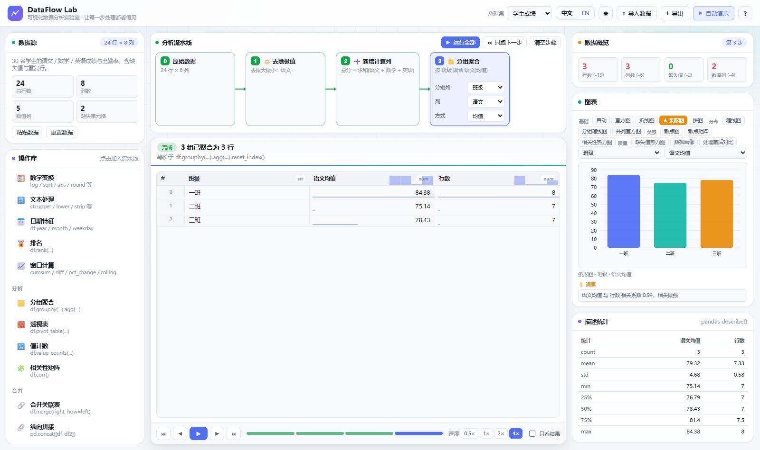
图3-7 分组聚合完成后，表格坍缩为汇总行，右侧图表自动联动为按班级的柱状图

第4章 数据分析功能对照
操作库共 28 个操作，按“观察 / 整理 / 清洗 / 变换 / 分析 / 合并”六类组织，每个操作都给出等价 pandas 代码。
表4-1 操作与 pandas API 对照（节选）
分类 | 操作 | 等价 pandas
观察 | 查看数据 / 统计摘要 | df.head(n) / df.sample(n) / df.describe()
整理 | 选择列 / 删除列 / 重命名列 | df[[...]] / df.drop(columns=[...]) / df.rename(columns={...})
整理 | 条件筛选 / 排序 / 随机采样 | df[df[c] >= v] / df.sort_values(c, ascending=False) / df.sample(n, random_state=42)
整理 | 类型转换 / 宽表转长表 | df[c].astype('float'|'str'|'datetime64') / df.melt(id_vars=[...], value_vars=[...])
清洗 | 去除重复 | df.drop_duplicates(subset=[...], keep='first')
清洗 | 缺失值处理 | dropna / fillna(mean|median|mode|0) / ffill / bfill / interpolate
清洗 | 去除极值 | nlargest(n) ∪ nsmallest(n) / IQR 区间过滤 / df[c].clip(q05, q95)
清洗 | 值替换 / 删除无用列 | df[c].replace(a, b) / 常数列与全空列剔除
变换 | 新增计算列 / 归一化 / 标准化 | df['total'] = df[[...]].sum(axis=1) / (x-min)/(max-min) / (x-mean)/std
变换 | 数学变换 / 文本处理 / 日期特征 | np.log|sqrt|abs|round|square / str.upper|lower|strip|extract / dt.year|month|weekday
变换 | 排名 / 窗口计算 | df[c].rank(ascending=False, method='min') / cumsum|diff|pct_change|rolling(n).mean
分析 | 分组聚合 / 透视表 | df.groupby(by)[c].mean().reset_index() / df.pivot_table(index, columns, values, aggfunc)
分析 | 值计数 / 相关性矩阵 | df[c].value_counts() / df.corr(numeric_only=True)
合并 | 合并关联表 / 纵向拼接 | df.merge(right, on='key', how='left') / pd.concat([df, extra], ignore_index=True)

第5章 演示视频与交付清单

5.1 演示视频的自动生产流程
演示视频并非手工录制，而是由脚本自动生成，全过程可一键重做：首先由解说词脚本逐段合成语音并输出每段起止时间；随后录屏脚本读取这些时间点，按绝对时间轴调度画面动作，做到“说到哪、演到哪”；最后用 ffmpeg 按音画对齐偏移合成 MP4（H.264 + AAC）。视频中的字幕直接取自解说词原文，与配音严格一致，并叠加了虚拟光标与点击涟漪。
（1）解说词与语速、音色参数集中放在 tools/narration.json，便于替换与重录；
（2）字幕与配音同源：录屏脚本直接读取解说词作为画面字幕，避免两者不一致；
（3）音频统一重采样为 22.05kHz 单声道后再拼接，保证时长测量与画面调度精确到 0.01 秒。

5.2 交付清单
表5-1 交付清单
交付项 | 说明
网站链接 | https://wangling1206.github.io/dataflow-lab/
源代码压缩包 | 仅包含网站运行代码（index.html、assets/css、assets/js、README、.gitignore、.nojekyll）
演示视频 | DataFlow-Lab-demo.mp4（1280×760，H.264 + AAC，带语音讲解与同步字幕），随交付单独提供，不随网站上架
说明文档 | 本文档（Word 版）

第6章 技术与工程亮点

6.1 零依赖的数据引擎
dataframe.js 自行实现了 pandas 的核心语义：CSV 解析（引号转义、分隔符嗅探、列名去重）、缺失值语义（空串 / NA / null / None / NaN / “-” / “?” 统一识别，界面显示为红色 “⌀”）、类型推断（number / date / string）、均值 / 中位数 / 样本标准差 / 任意分位数（线性插值）/ 皮尔逊相关 / valueCounts / describe / corrMatrix，以及带 BOM 的 CSV 导出。全部文件为经典 <script>，无模块化、无打包器，双击 index.html 即可运行。

6.2 可取消的异步播放引擎
播放器持有 token，所有等待与补间动画都按速度系数缩放；暂停、跳转、改参数、切语言、切数据集都会立即打断动画链并清理定时器，避免出现“动画还在跑但数据已经变了”的状态错位。扫描期间图表的刷新做了节流处理（每两项刷新一次），在保证 60fps 的同时让过程图保持跟随。

6.3 性能与兼容
表格最多渲染前 400 行以保证动画流畅，统计与计算仍基于全量数据并在界面提示；缺失值热力图最多绘制 60 行 × 全部列；扫描步长随数据量自适应（12–130ms）。代码仅使用 ES2017 语法与 CSS 变量 / 过渡，Chrome、Edge、Firefox、Safari 现代版本均可直接运行；整站资源约 300KB，无外部 CDN、无字体下载，可离线使用。

附 录：操作速查
快捷键：空格（播放 / 暂停）、← / →（上一步 / 下一步）、R（运行全部）
播放条：⏮ 回到起点、◀ 上一步、▶ 播放、▶| 下一步、⏭ 跳到结果、时间轴任意跳转、0.5×–4× 调速、“只看结果”瞬时模式
图表：点击图元可选中并定位数据行；悬停表格行可在图上高亮；★ 为系统推荐图表
数据：顶栏可切换 4 个内置数据集、导入本地文件、粘贴数据、导出当前结果为 CSV

